《大学计算机基础》第2章研讨题解决方案

班 级__227713__学 号__22377056__姓 名__李梓瑞___

**题目1：梦拓小组春游路线规划**

答：1.七桥问题：已知戈尼斯堡有七座桥，它将河中的两个岛及岛与河岸之间连接起来，如图所示。问题是是否有一条路线能从任意一点出发，恰好经过每座桥一次，再回到起点。



**B**

**D**

**C**

**A**

墙上挂着一幅画

低可信度描述已自动生成要求解此问题，首先需要对该图进行简化抽象，以抓住主要矛盾。该问题即简化为连通图的一笔画问题。由于要求起点终点是同一点，因此只有当图中没有奇点时才能一笔画。但显然图中四个点都是奇点，因此不能一笔画。

根据七桥问题我们可以得知，公园出入口具有是只出不进或者只进不出的性质，即应该为奇点。而从图中我们可以得知只有出口1和出口2这两个点是奇点，因此在这两个点设置出入口而不是别的点。

下图为我们给出的一种可能路线。

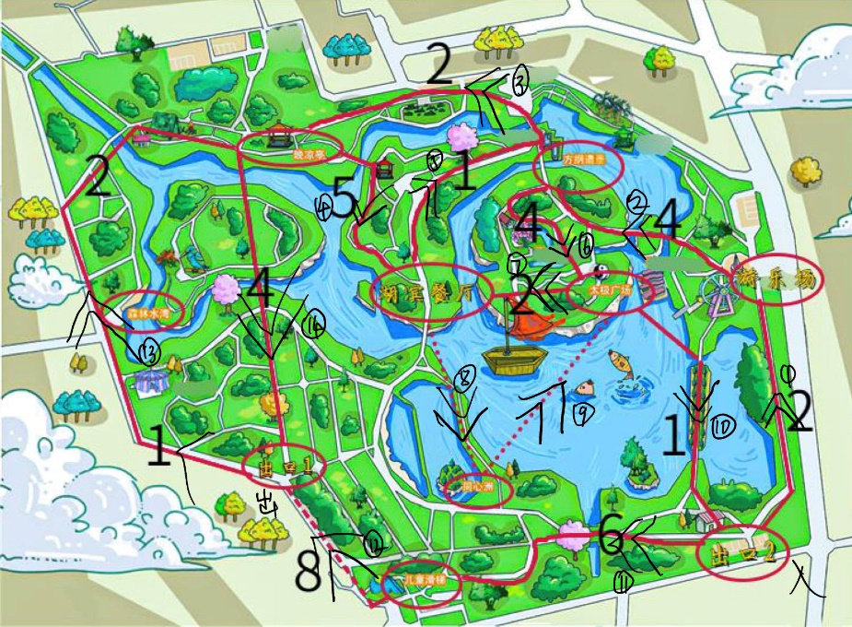

2.建立数学模型

（1）模型准备

依据题设，可以不考虑实际游览中的意愿等因素，仅以路线的综合评分为参照，只要一条路线能够从入口走到出口，且不存在重复经过某个节点的情况，便可以这条路线中各段路线评分之和作为唯一评判标准。

（2）模型假设

图中对于路线的打分可以完全反映一条线路的综合通过速度。

通过任何路线都不会影响后续通过其他路线时的通过速度，即仅需将各路线评分进行简单求和。

不考虑天气因素等突发情况的影响。

（3）模型建立

将所有地点用一个数字编号代替，定义如下。

出口1=1，森林水湾=2，晚凉亭=3，湖滨餐厅=4，方纲遣墨=5，游乐场=6，太极广场=7，儿童滑梯=8，出口2=9。

将各条路线的赋值写入一个矩阵，以纵坐标为起点，横坐标为终点，将对应的赋值填入矩阵中。为避免原地行走和走过“不存在的路线”的情况出现，需在矩阵中将对角线全部赋值为零，将无法连通的两点赋值为-1145，这样即使在穷举所有路线时出现了上述情况也必然会因求和后数值不够大而不会干扰正确结果的产出。具体如下所示。

矩阵为：

$$\left(\begin{matrix}0 & 1 & 4 & -1145 & -1145 & -1145 & -1145 & 8 & -1145 \\ 1 & 0 & 2 & -1145 & -1145 & -1145 & -1145 & -1145 & -1145 \\ 4 & -1145 & 0 & 5 & 2 & -1145 & -1145 & -1145 & -1145 \\ -1145 & -1145 & 5 & 0 & 1 & -1145 & 2 & -1145 & -1145 \\ -1145 & -1145 & 2 & 1 & 0 & 4 & 4 & -1145 & -1145 \\ -1145 & -1145 & -1145 & -1145 & 4 & 0 & -1145 & -1145 & 2 \\ -1145 & -1145 & -1145 & 2 & 4 & -1145 & 0 & -1145 & 1 \\ 8 & -1145 & -1145 & -1145 & -1145 & -1145 & -1145 & 0 & 6 \\ -1145 & -1145 & -1145 & -1145 & -1145 & 2 & 1 & 6 & 0\end{matrix}\right)$$

变量定义： $d_{ij}$：从i地点走到j地点的评分

目标函数： $\sum_{i∈I,j∈J}{d_{ij}}$

约束条件：1仅在I中出现一次，9仅在J中出现一次，其余所有经过的路径节点编号在I、J中各出现一次。

3.按照枚举的方法列出所有解，以编号较小优先，逐个求和。所有路线如下

1234569:15 1235479:9 134569:16 135479:10 189:14

1234579:12 123569:11 134579:13 13569:12

123479:11 123579:10 13479:12 13579:11

将上述路线求和结果比较得出结果。所有线路中最高得分为16分，对应的线路为134569

4.最短路径问题是组合优化领域的经典问题之一，旨在寻找图（由结点和路径组成的）中两结点之间的最短路径。

其包含以下几个概念：

图：由顶点集合和边集合构成。

有向图：图中的边有序（方向）。

带权图：图中的边有值（距离）。

入度：有向图的某个顶点作为终点的次数和。

出度：有向图的某个顶点作为起点的次数和。

包括单源及多源最短路径问题，单源问题是从某一丁点出发到图中所有其他顶点的最短路径，通常采用Dijkstra算法；多源问题是求图中图中每一对顶点的最短路径，主要算法是Floyd算法。此问题以及诸如如何最快寄送快递等等许多通信领域、交通领域的问题均属于此类问题。

常采用贪心法求解，即从问题的某一个初始解出发逐步逼近给定的目标，尽可能快的接近目标；将问题分解为若干子问题分步求解，每一步总是做出最好的选择。例如在单源问题中，先求出长度最短的一条路径，再求出长度次短的一条，以此类推，直到从源点到其他各顶点的最短路径全部求出为止。

**题目2：小明学理财**

答：

1. 模型准备

本题是一个理财问题，可以将表3的一年内股票A、B、C的每手的预测价格看成一个矩阵，相应的也有由持股数量构成的矩阵。由持股数量构成的矩阵的每一季度对应一个列向量，且其元素之和为定值。计算每个季度持股数量之间的差值，考虑相应的价格差和税率，即可算得总收益最高的策略和收益。

1. 模型假设

小明持股数量固定，并且每过三个月做一次买入或卖出的决策；近似认为股票交易时产生的额外费用为：每次卖出股票时，还需要额外支付成交额的千分之四的交易费用；忽略短期的价格波动。

1. 模型建立

采用穷举法求解

构建一年内股票 A、B、C 的每手的预测价格的矩阵：

$$W=\left(\begin{matrix}305 & 336 & 341 & 351 \\ 300 & 330 & 340 & 350 \\ 310 & 340 & 349 & 362\end{matrix}\right)=\left(W_{1},W_{2},W_{3},W_{4}\right)$$

构建一年内持有股票 A、B、C 的数量的矩阵：

$$N=\left(\begin{matrix}a_{1} & a_{2} & a_{3} & a_{4} \\ b_{1} & b_{2} & b_{3} & b_{4} \\ c_{1} & c_{2} & c_{3} & c_{4}\end{matrix}\right)=\left(N_{1},N_{2},N_{3},N_{4}\right)$$

其中 $a_{i},b_{j},c_{k}$ 为变量。

目标函数为总收益：

$$M=\sum_{k=1}^{3}{\left[\left(N_{k+1}^{T}W_{k+1}-N_{k}^{T}W_{k}\right)-0.4\%\left(N_{k+1}^{T}-N_{k}^{T}\right)W_{k}^{T}\right]}$$

求解使目标函数最大。

约束为 $∀i∈\left\{1,2,3,4\right\},a_{i}+b_{i}+c_{i}=m=25$

1. 模型求解

Python穷举

3. 当小明采用决策三时，只可能存在以下两种情况，那就是在某一个季度小明买入了股票，或者小明并未选择购入股票，因为小明是选择将股票全部售出而不再买入，所以每个季度初小明只有一种选择，那就是购入m手股票或售出手里的股票或者不够入也不售出，即不做决策，又因为小明在第一季度初已经做出了购入m股股票的决策，所以第二季度只能选择售出或者不做决策，当第二季度售出时，只能在第三或者第四季度初选择购入股票，当第二季度不做决策时，接下来只可能在第三季度售出，在第四季度购入或者在第四季度售出，抑或在第三季度售出股票，在第四季度不做决策。

综上所述，当小明决定在某一个季度买入时，出现了三种情况。在第三季度买入时只可能在第二季度将股票售出。在第四季度买入时只可能在第二赛季或者第三赛季将股票售出。

当小明决定不买入时，存在三种情况，就是在第二三四季度中其中一个季度将手里的股票售出。

4. 最短路径问题是组合优化领域的经典问题之一，旨在寻找图（由结点和路径组成的）中两结点之间的最短路径。

其包含以下几个概念：

图：由顶点集合和边集合构成。

有向图：图中的边有序（方向）。

带权图：图中的边有值（距离）。

入度：有向图的某个顶点作为终点的次数和。

出度：有向图的某个顶点作为起点的次数和。

包括单源及多源最短路径问题，单源问题是从某一丁点出发到图中所有其他顶点的最短路径，通常采用Dijkstra算法；多源问题是求图中图中每一对顶点的最短路径，主要算法是Floyd算法。此问题以及诸如如何最快寄送快递等等许多通信领域、交通领域的问题均属于此类问题。

常采用贪心法求解，即从问题的某一个初始解出发逐步逼近给定的目标，尽可能快的接近目标；将问题分解为若干子问题分步求解，每一步总是做出最好的选择。例如在单源问题中，先求出长度最短的一条路径，再求出长度次短的一条，以此类推，直到从源点到其他各顶点的最短路径全部求出为止。